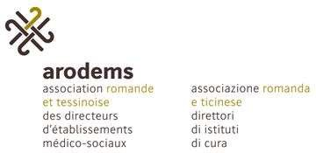 

**2.4.7 Présentation périodique d’un rapport à la direction**

# **Objectif** : le conseil de fondation / conseil d'administration, la direction doivent être informés périodiquement sur les événements, les développements, les personnes concernées ainsi que sur l’état de l’avancement de l’application de la solution de branche, l’atteinte des objectifs, etc. et d’autres sujets au cas par cas selon le besoin.

R apport pour la période du………………….au…………………….

E vénements : ………………………………………………………...

……………………………………………………..…...

……………………………………………………..…...

I ncidents : ………………………………………………………...

……………………………………………………..…...

……………………………………………………..…...

A bsences (AP, ANP, maladie) : ………………………………………………………...

……………………………………………………..…...

……………………………………………………..…...

M aladies professionnelles : ………………………………………………………...

……………………………………………………..…...

……………………………………………………..…...

P roblèmes de santé associés à la profession : ………………………………………………………...

……………………………………………………..…...

……………………………………………………..…...

E tat de mise en place / ………………………………………………............

O bjectifs intermédiaires : ………………………………………………………...

……………………………………………………..…...

D ivers (p. ex acquisitions) : ………………………………………………………...

……………………………………………………..…...

……………………………………………………..…...

Manuel de la solution de branche ARODEMS page 36 version 01.11.2019